Systeem Aarde
Hoofdstuk 1: Ons eiland in de ruimte
  - Planeet Aarde
- De derde planeet
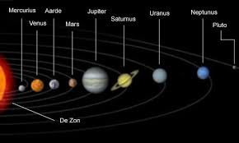
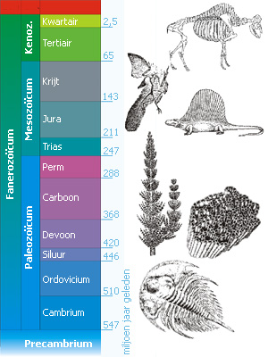
- Tijdschalen
De ouderdom van de aarde wordt aangegeven op een Geologische tijdschaal (indeling van de 4,6 miljard jaren omvattende geologische geschiedenis van de aarde). Deze is onderverdeeld in tijdperken, perioden en tijdvakken. Zie plaatje
- Eerst was er alleen een Relatieve tijdschaal (Ouderdomsbepaling waarbij je ervan uitgaat dat tijdperken in de aardgeschiedenis worden gekenmerkt door bepaalde dieren en planten. Is eenmaal de volgorde vastgesteld waarin de fossielen van deze planten en dieren in de gesteenten voorkomen, dan kun je deze gebruiken om van gesteenten die je ergens anders vindt, de plaats in die volgorde vast te stellen). De volgorde van tijdperken was bekend, maar werkelijke ouderdom in jaren kon niet worden vastgesteld. Men gebruikte fossielen.
- Er wordt nu gebruik gemaakt van radioactieve verval van gesteenten. Daardoor een Absolute ouderdomsbepaling (methode om de ouderdom uitgedrukt in (miljoenen) jaren te bepalen).

- Opbouw van de aarde
De aarde is opgebouwd in Kern (Het binnenste gedeelte van de aarde), mantel (Plastische laag onder de aardkorst die tot een diepte van 2900 km reikt). En Korst (De lichte, buitenste schil van de aarde. De dikte varieert van 5 km onder de oceanen tot 30 km onder de continenten)
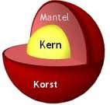
- Binnenin de aarde zit de kern, is een mengsel van nikkel en ijzer. Door hoge druk is het vast.
- Om kern ligt mantel, bestaat uit binnen- en buitenmantel. Binnenmantel is vaste stof, buiten is taai-vloeibaar. Het bestaat uit ijzer en magnesium.
- Aardkorst bestaat uit zuurstof, ijzer, calcium, magnesium, natrium en aluminium.
- Er is een Moho-laag (De grens tussen de korst en de mantel).
Er is ook een Lithosfeer (de buitenste schil van de aarde, bestaande uit de aardkorst en het vaste, buitenste gedeelte van de aardmantel).
Deze is tussen de 100-150 km dik en wordt onderverdeeld in:
- Continentale korst (aardkorst waaruit de continenten bestaan, met een soortgelijke massa van ongeveer 2,8 en grotendeels bestaand uit graniet)
- Oceanische korst (Aardkorst onder de oceanen met een soortgelijke massa van ong. 3,0 die voornamelijk bestaat uit basalt).
Continenten bestaan uit Graniet (fijnkorrelig stollingsgesteente dat rijk is aan kwarts). En oceaanbodem bestaat uit Basalt (Stollingsgesteente dat bij vulkanische uitbarstingen aan de oppervlakte komt (uitvloeiinggesteente).
1.2 Drijvende continenten
- Catastrofe of niet?
Eerst dacht men dat continenten&oceanen vast lagen, nu denken
- Ortelius dacht dat continenten door Aardbevingen (Trilling van de aarde a.g.v., het plotseling verschuiven van stukken van de aardkorst of van de eronder liggende aardkorst) en overstromingen losgerukt waren.
- Eerst dacht aan Catastrofetheorie: ingrijpende veranderingen van het aardoppervlak kwamen vrij plotseling en rampzalig tot stand.
- Later kwam Principe van het actualisme (Het principe dat ervan uitgaat dat natuurwetten in het verleden en het heden dezelfde zijn). Het heden is de sleutel tot het verleden.

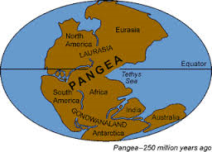
- Alfred Wegener
Hij vond uit dat fossielen, gletsjers, gesteenten en gebergten in verschillende continenten lagen. Hij had theorie: Continental drift: vroeger was er 1 supercontinent Pangea.

- Bewijzen
De oceaanbodem is niet vlak
- Idee van Paleomagnetisme (Het gedrag van aardmagnetisme in het verleden).
Het aardmagnetisch veld heeft niet altijd dezelfde richting gehad, de Polen hebben niet altijd op dezelfde plaats gelegen.
- Het is de oceaanbodem zelf die zich horizontaal beweegt en zo de continenten meeneemt.

1.3 bewegingen van platen
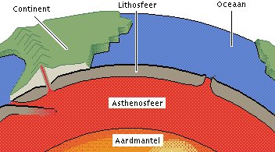
- Asthenosfeer en convectiestromen
De lithosfeer bestaat uit 6-10 grote&kleine Platen (Gedeelte van de lithosfeer dat drijft op de athenosfeer). Deze platen drijven op het deel van de buitenmantel dat taai-vloeibaar is, de Asthenosfeer (de enigszins plastische, op 50 tot 200 km diepte aanwezige, buitenste schil van de aardmantel).
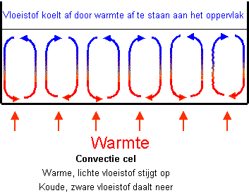
- De kern van de aarde is zeer heet en verwarmt de asthenosfeer. Het hete materiaal van de mantel komt in bepaalde zones omhoog. Dit materiaal botst tegen de lithosfeer en stroomt weg. Hoe hoger dit materiaal komt, hoe meer het afkoelt en de massa neemt toe. Deze zakt op een ander plaats naar beneden. Dit worden ook wel Convectiestromen (Stroming van vloeibaar gesteente die in de mantel opwelt, onder de lithosfeer afkoelt, zijdelings wegstroomt en uiteindelijk weer daalt) genoemd.
- Deze platen schuiven niet heel snel. Maar enkele cm per jaar

- Soorten bewegingen
Er zijn verschillende soorten manieren hoe platen van elkaar afschuiven.
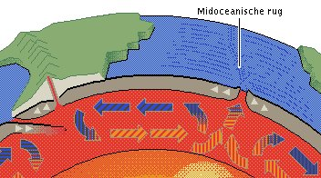
- Divergentie
Divergentie (Het van elkaar af bewegen van platen). Dit vindt plaats op de bodem van de oceanen. Hier ontstaat de aardkorst.
Hierdoor ontstaan ook Mid-oceanische ruggen (Onderzeese gebergteketen die ontstaan is doordat mantelmateriaal midden in de oceanen over een grote lengte omhoog gedrukte wordt). Dit vulkanisme is erg rustig. ‘
- Platen kunnen ook scheuren. Voorbeeld is Danakildedepressie, hier ontstaat een oceaanbodem.
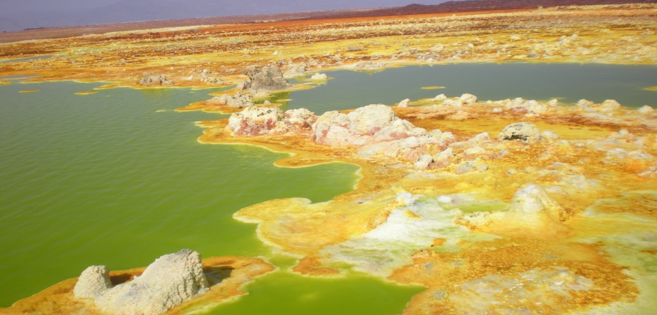
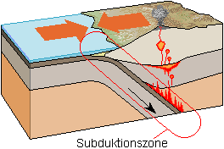
- Convergentie
Convergentie (Het naar elkaar toe bewegen van platen). Hier zijn ook weer 3 variaties:
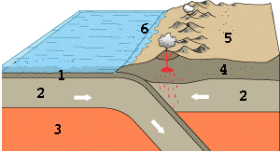
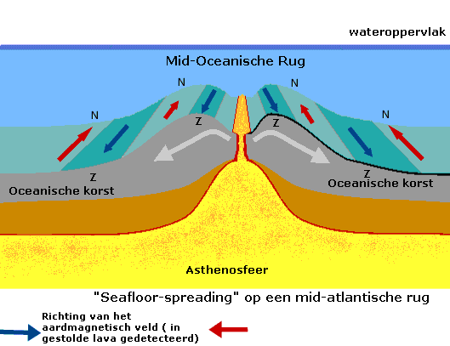
- Oceanische plaat tegen continentale plaat
Oceanische plaat (basalt) heeft grotere massa dan continentale, dus duikt oceanische plaat onder continentale. Het gebied waar dit gebeurt, noem je subductiezone (Gebied waar een plaat onder een andere plaat duikt).
Is te herkennen als een diepzeetrog (Langgerekte, diepe inzinking langs de rand van dalende oceanische platen). Hier vindt je ook altijd een gebergte of vulkanische eilanden. Het vulkanisme is wel explosief en er kunnen zeer zware aardbevingen voorkomen.
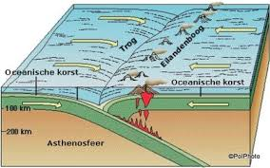
- Oceanische plaat tegen oceanische plaat
De oudste plaat duikt onder de jongere plaat, want de oudere is meer afgekoeld en dus zwaarder. Hierdoor ontstaat een vulkanische eilandenboog en diepzeetrog.
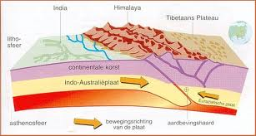
- Continentale korst tegen continentale korst
Op deze korsten liggen schilden (uitgestrekt, geologische stabiel deel van de aardkorst van minstens 500 miljoen jaar oud).
Door de botsing hebben zich tussen de schilden Plooiingsgebergte (Gebergte dat is ontstaan door de plooiing van de aardkorst) gevormd.
Ze hebben allebei dezelfde massa, dus duiken niet onder elkaar. Hier zijn ook vaak aardbevingen.

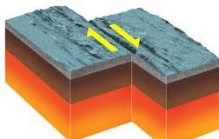
- Transforme beweging
Transforme plaatgrens (Grens waar de platen langs elkaar schuiven). Dit gaat met horten en stoten.
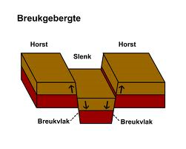
- Breuk (Onderbreking van gesteentelagen waarlangs verschuivingen kunnen plaatsvinden/ hebben plaatsgevonden). Hierdoor ontstaan blokken gesteente die langs de breuken kunnen verschuiven. Hierdoor horsten (Gedeelte van de aardkorst waarin de gesteentelagen relatief hoog gelegen zijn) en slenken (Langgerekt gedeelte van de aardkorst dat langs breuken relatief gedaald is t.o.v. de omgeving). En hierdoor ontstaat weer breukgebergte (Gebergte dat ontstaat in een gebied met een sterke breukactiviteit).

1.4 de aarde brandt en beeft
- Vulkanisme
Bij een Eruptie (vulkaanuitbarsting) komt magma (Hete, vloeibare gesteentemassa die tot in de aardkorst is doorgedrongen) naar buiten.
Je hebt ook de Haard (het herkomstgebied van het magma).
Hoe groter de haard, hoe langer duurt de uitbarsting. Hoe dieper en groter de druk, hoe heftiger de uitbarsting.
Lava (Al dan niet gestold, over het aardoppervlak uitgevloeid magma) koelt af tot vulkanisch gesteente.
- Vulkanen komen het meest voor bij randen van platen. Er is theorie van Platentektoniek (de processen waarbij platen ontstaan, bewegen en verdwijnen). Maar wat niet met platentektoniek overeenkomt, is dat een klein deel van de vulkanen een eind van de plaatranden ligt. Dit komt door mantelpluimen.
De pluimen komen uit onderste deel van mantel naar boven, smelt door lithosfeer. De top noem je ook wel hotspot (De plaats aan het aardoppervlak waar een mantelpluim door de korst is gebroken of waar hij tot dicht bij het oppervlak is doorgedrongen). Hierboven ontstaat vulkaan die wegdrijft met bewegende plaat eroverheen. De magmahaarden zitten vast in de mantel, dus ze bewegen niet mee. Hierdoor ontstaan vulkanen
- In IJsland ligt ook een hotspot, maar IJsland beweegt niet over hotspot heen.

- Soorten vulkanen
Er zijn verschillende typen vulkanen.
- Schildvulkaan (Vulkaan met brede basis en zeer flauwe hellingen die uit dunne vloeibare lava is ontstaan). Kan ver weg stromen. Is dus een Effusieve uitbarsting (rustige vulkaanuitbarsting). Komen vooral voor bij hotspots en mid-oceanische ruggen.
- Spleeterupties (Vulkaanuitbarsting waarbij dunne, vloeibare lava met weinig gas rustig uit spleten vloeit). Zeer vloeibare lava kan uit scheuren in lithosfeer naar buiten stromen. Vb hiervan is IJsland (1783). Zie plaatje
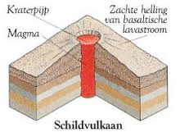
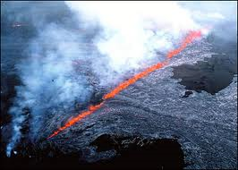

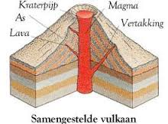
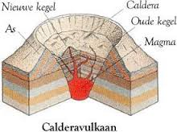
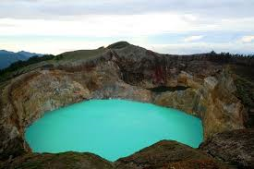
- Samengestelde/stratovulkaan (Vulkaantype waarvan de kegel is opgebouwd uit afwisselend as- en lavalagen). Is meest dodelijke vulkaan. Lava is taai-vloeibaar. Er zijn zeer Explosieve uitbarsting (heftige vulkaanuitbarsting) een vb hiervan is een Caldeira (een zeer grote vulkaankrater die is ontstaan door het instorten van het dak van een leeggelopen magmakamer). Ontstaat vaak een kratermeer.

- Aardbevingen
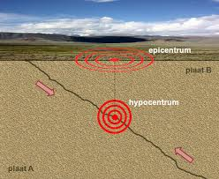
Door bewegingen in lithosfeer bouwen zich spanningen op tussen de platen. Hypocentrum (Aardbevingshaard, het punt waar de aardbeving ontstaat, ligt recht onder epicentrum) en Epicentrum (Het punt aan de aardoppervlak dar loodrecht boven de aardbevingshaard ligt). Hier zijn de bevingen het meest voelbaar.
- De schaal van richter geeft aan hoe zwaar de aardbeving is.
- Tsunami’s
Tsunami (Hoge golf die ontstaat door een aardbeving of een vulkaanuitbarsting).

Hoofdstuk 2: afbraak en opbouw van het landschap
2.1 systeem aarde
- Systeem Aarde
De aarde is opgebouwd uit atmosfeer (lucht), lithosfeer (vaste gesteente), hydrosfeer (water) en biosfeer (leven). Deze 4 kunnen niet zonder elkaar.

- Kringlopen
Er zijn 3 belangrijke kringlopen.
- Kringloop van gesteenten
Gesteentecyclus (Proces waarbij een gesteente steeds opnieuw de fasen doorloopt van verwering, erosie, sedimentatie en nieuw gesteentevorming). Gesteenten (Alle vaste stoffen die in de aardkorst en in het bovenste gedeelte van de aardmantel voorkomen). Dus bijvoorbeeld zand en klei. Deze gesteenten worden door geologische processen telkens afgebroken en omgevormd.
Hier zijn 3 soorten gesteenten:
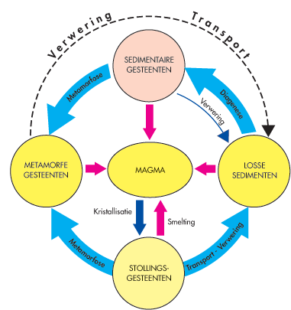
- Stollingsgesteenten (Gesteente dat is ontstaan door afkoeling van heet, vloeibaar materiaal). Vb zijn graniet en basalt.
- Sedimentgesteenten (Afzettingsgesteente). Dit ontstaat door lucht water en ijs.
Voorbeelden hiervan zijn Kalksteen (gesteente waarvan de chemische samenstelling wordt uitgedrukt door de formule CaCO³) en ook Zandsteen (Sedimentgesteente dat voornamelijk bestaat uit zandkorrels).
- Metamorfe gesteenten (gesteente dat onder hoge druk en/of bij hoge temp andere eigenschappen heeft gekregen) worden gevormd doordat stollings-of sedimentgesteenten o.i.v. druk/verhoogde temp een gedaanteverwisseling ondergaan.
Voorbeelden hiervan zijn Marmer (Metamorf gesteente dat o.i.v. hoge druk en temp is ontstaan uit kalksteen), Gneiss (metamorf gesteente dat (vaak) ontstaat als zandsteen of graniet onder hoge druk of temp veranderen)
en Leisteen (Grijs of zwart metamorf gesteente dat o.i.v. druk is ontstaan uit schalie (verharde klei)

- Hydrologische kringloop (proces waarbij water bij de oppervlakte van de aarde een nooit eindigende kringloop van verdamping, transport, condensatie en neerslag doorloopt).
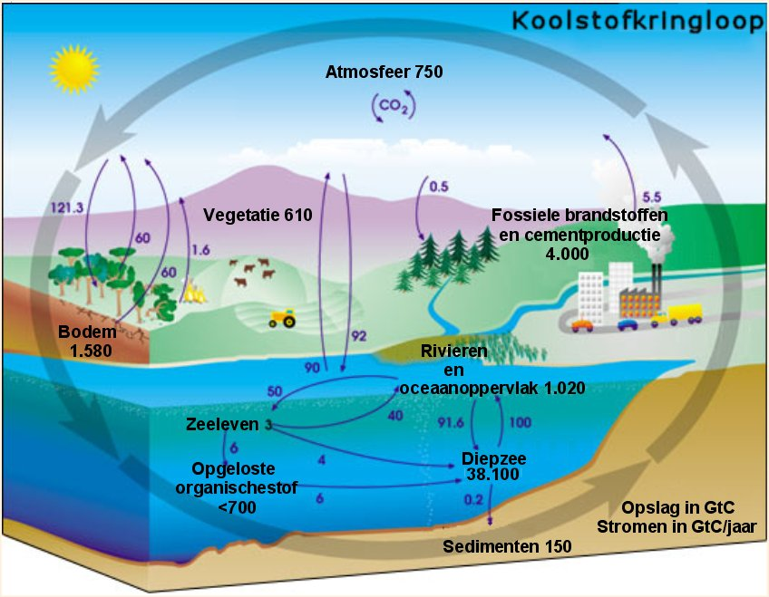
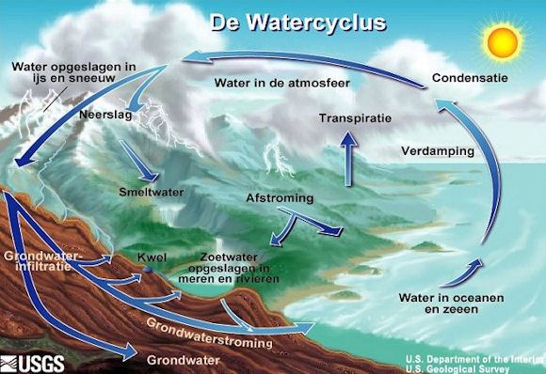
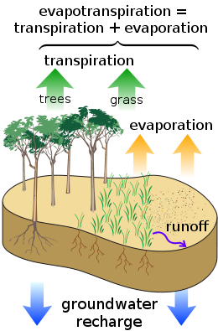
- Neerslag valt en het Verdampt, sprake van Evaporatie (Verdamping van open water, water op en in een onbegroeide bodem en dauw) of van Transpiratie (verdamping vanuit de huidmondjes van planten)
Evapotranspiratie (Verdamping van open water, water op en in een onbegroeide bodem en dauw en verdamping vanuit de huidmondjes van planten).
Maar de neerslag kan ook infiltreren in grond of het stroomt af. Deze verschillen worden veroorzaakt door het klimaat.

- Koolstofkringloop (de verhouding en overgangssituaties tussen de hoeveelheden koolstof in de atmosfeer, biosfeer, lithosfeer en hydrosfeer). Koolstof kan in vaste, vloeibare en gasvormige toestand voorkomen.

2.2 Exogene processen aan het aardoppervlak
- Verwering
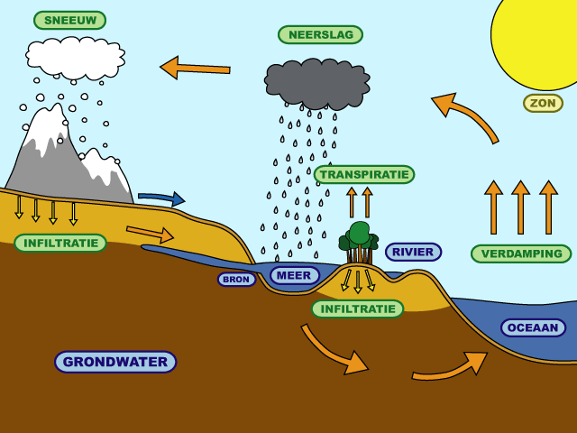
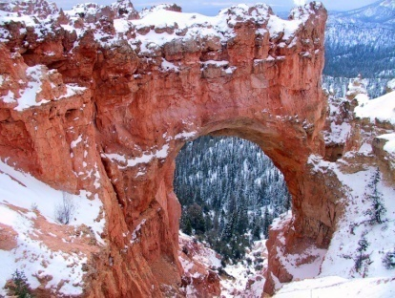
\Verwering (het uiteenvallen van hard gesteente o.i.v. atmosferische processen). Dus door het weer en door planten. Een kenmerk is dat gebroken gesteente ter plekke blijft liggen.
Er zijn 3 soorten verwering:
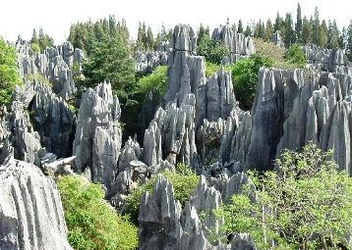
- Mechanische verwering (het uiteenvallen van vast gesteente zonder dat de chemische samenstelling verandert). Hiervan is spleetvorst een voorbeeld. Het water dat in de spleten van gesteente is gezakt bevriest dan. Hierdoor worden de spleten steeds breder en brokkelen er stukjes steen af.
- Chemische verwering(Het uiteenvallen van gesteente waarbij de scheikundige samenstelling verandert). Dit is vooral in vochtige, warme gebieden. bijv. roesten, oplossen van kalksteen en karstlandschappen.
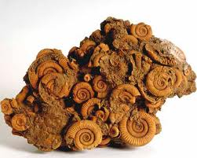
- Organogone verwering (het uiteenvallen van gesteente a.g.v. de werking van planten en dieren). Voorbeelden: platenwortels die gesteenten uit elkaar drukken of bacteriën die de chemische samenstelling veranderen.

- Het type verwering is afhankelijk van het klimaat, temperatuur en neerslag
- Hoe harder een gesteente, hoe moeilijker de verwering verloopt.
- Ook speelt tijd een rol, hoe langer gesteente aan verwering is blootgesteld, hoe meer wordt afgebroken.

- Zwaartekracht
Massabeweging (het naar beneden glijden van verweringsmateriaal o.i.v. zwaartekracht). Er zijn 3 factoren die het naar beneden glijden van verweringsmateriaal beïnvloedt:
- Aard van het materiaal. Rond schuift gemakkelijker dan hoekig en los ook gemakkelijker dan vast materiaal.
- Steilheid van de helling.
- Mate waarin het verweringsmateriaal is verzadigd met water. Hoe natter, hoe gemakkelijker te bewegen. En kale hellingen glijdt makkelijker dan hellingen met begroeiing.
- Er is een indeling op basis van snelheid waarmee het verweringsmateriaal zich verplaatst.
Aardverschuiving (voorbeeld van een massabeweging waarbij het materiaal niet langzaam, maar ook niet snel beweegt). Deze valt in het midden. Dit kan gebeuren door aardbeving of vulkaanuitbarsting.
Dit kun je op land herkennen als een Puinhelling (Min of meer uit een massa puin bestaande, kegelvormige afzetting aan de onderzijde van een rotswand). Deze is opgebouwd uit los verweringsmateriaal en vaak onstabiel door grote hellingshoek.
- Erosie en sedimentatie
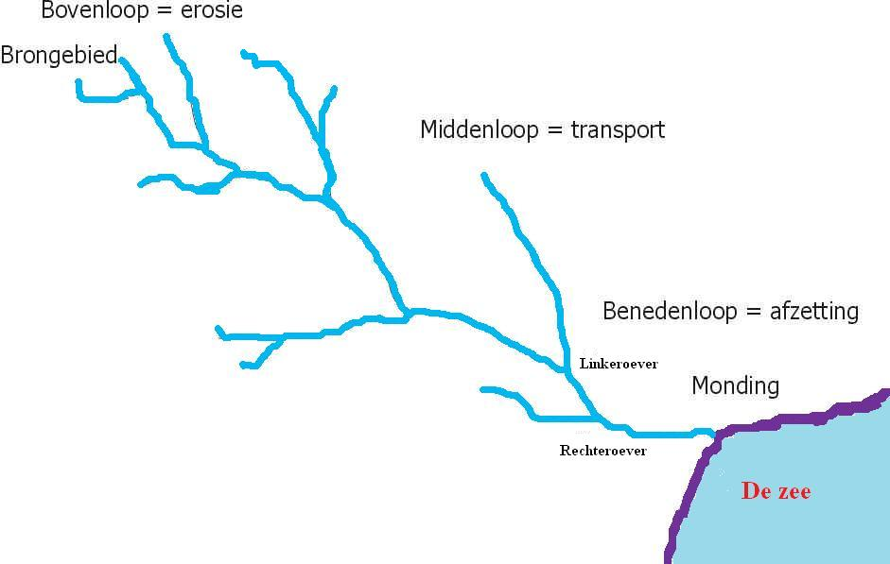
Verweringsmateriaal gaat via rivieren, gletsjers zeeën en de wind naar andere bestemmingen. Hierdoor kan verdere afbraak van het landschap plaatsvinden. Dit wordt ook wel Erosie (uitschurende werking van met puin beladen water, ijs en wind) genoemd. Hierdoor ontstaat ook sedimentatie (verschijnsel dat los materiaal na transport door wind, water of ijs op het aardoppervlak wordt afgezet).

2.3 Water, ijs en wind

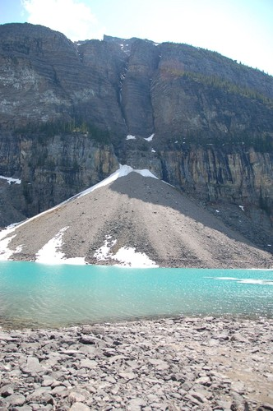
- Afbraak en opbouw door rivieren
Je hebt een Stroomgebied (het hele gebied dat afwatert op een bepaalde rivier). De hoeveelheid water die rivier afvoert, hangt af van:
- Klimaat
- Vegetatie
- Doorlatendheid van gesteente
Gevormd door Waterscheiding (de grens tussen 2 stroomgebieden).
- Rivieren bestaan uit 3 zones: bovenloop (veel erosie), middenloop (transport) en benedenloop (materiaal sedimenteert).
- Bovenloop: hellingen steil, rivier krachtig, dus lichte materiaal wordt meegenomen en zwaardere wordt zwevend in het water.
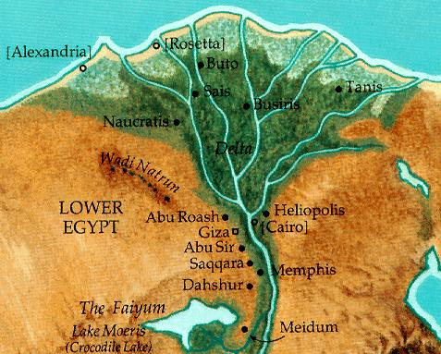
- Middenloop: afzetting van erosiemateriaal. Wordt ook wel Puinwaaier (sedimentpakket dat zich opbouwt wanneer een rivier in een lager gelegen gebied terechtkomt) genoemd. Zie plaatje
- Benedenloop: dalende stroomsnelheid, water stroomt in buitenbochten sneller dan in binnenbochten. Dus rivier gaat Meanderen (het ontstaan van bochten in rivieren).
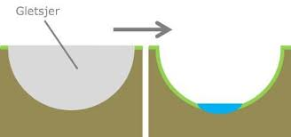
- Bij zee wordt het resterende slib afgezet. Bij Deltakust (kust die ontstaat wanneer aan de monding van een rivier meer materiaal wordt afgezet dan de zee afvoert) verdeelt het water in riviermonding zich over meerdere rivierarmen en vindt sedimentatie plaats aan rand van uiteenwaaierend gebied.

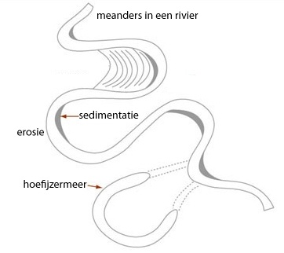
- Afbraak en opbouw door ijs
Er kunnen Gletsjers (ijsmassa die op land is gevormd en die o.i.v. de zwaartekracht in beweging is) ontstaan. Er zijn 2 soorten gletsjers:
- Alpiene/dalgletsjers komen voor in Oostenrijk&Zwitserland. Gletsjer wordt u-vormig.
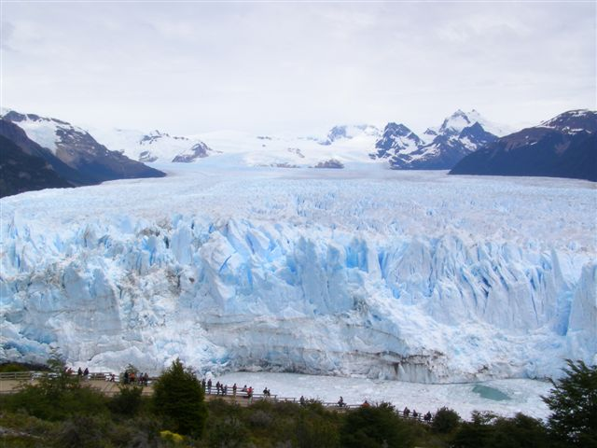
- In Antarctica en Groenland: deze zijn de grootste. Worden gevormd door uitlopers van landijs aan randen van ijskap.
- Morenemateriaal (afzetting van door landijs of gletsjers aangevoerd en achtergelaten materiaal). Aan het eind van een gletsjer wordt dit puin uiteindelijk in een boog afgezet: de eindmorene.
- Er is een afwisseling tussen Glacialen (ijstijd) en Interglacialen (warmere periode tussen 1 ijstijden in).

- De zee geeft en de zee neemt
Erosie door zee komt voor bij Klifkusten (kust met steile wanden die door (brandings)golven zijn gevormd). Opbouw van de zee komt voor bij Aanslibbingkusten (kust waarbij sedimentatie van materiaal overheerst boven afbraak). Vb is Waddenzee. Zand wordt door wind meegenomen, waardoor er Duinen (door de wind bijeengebrachte landmassa, die gelegen is langs de kust of in het land) ontstaan.

- Afbraak en opbouw door de wind
Deflatie (transport van los materiaal door de wind). Hierbij is snelheid van wind erg belangrijk. Dit is vooral een rol in woestijn gebieden.

Hoofdstuk 3 Klimaat en landschapszones

3.1 de atmosfeer: een omhulsel van gas

- Samenstelling en opbouw van de atmosfeer
De Atmosfeer (het geheel aan gasvormige stoffen die het vaste en vloeibare deel van de aardkorst omringen) werd gevormd toen aarde na haar ontstaan begon af te koelen.
- De atmosfeer is opgebouwd uit 4 lagen:
- Onderste laag is Troposfeer (onderste laag van de atmosfeer waarin de weersverschijnselen zich afspelen). Je kunt naar de Temperatuurgradient (het aantal graden Celsius temperatuurverandering over 100 m hoogteverandering in de dampkring of op de aardkorst) kijken. Dit betekent dat met elke 100 m die je in de troposfeer stijgt, de temp daalt met 0,6 C. Dit hangt af van de luchtvochtigheid.
- Dan komt tropopauze
- Stratosfeer
- Stratopauze
- Mesosfeer
- Thermosfeer

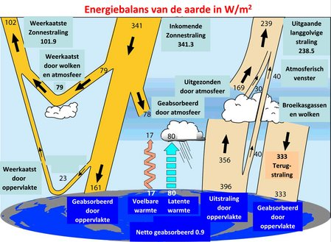
- Stralingsbalans
Stralingsbalans (de verhouding tussen de kortgolvige instraling op de aarde, de naar het heelal teruggekaatste straling en de langgolvige warmtestraling van de aarde. Heet ook energiebalans)
Energiebalans (de verhouding tussen de kortgolvige instraling op de aarde, de naar het heelal teruggekaatste straling en de langgolvige warmtestraling van de aarde. Heet ook stralingsbalans).
- Albedo (het deel van het naar een hemellichaam, gestraalde licht dat dit hemellichaam weer terugzendt)
- De zonnestraling bereikt het aardoppervlak, wordt omgezet in warmte. Wordt geabsorbeerd en naar aarde teruggestraald. Verdwijnt in ruimte, maar broeikaseffect vertraagt dit.

- Variaties in de stralingsbalans
Hoeveelheid straling die bepaald gebied op aarde ontvangt, is afhankelijk van:
- Breedteligging
- Albedo
- Gesteldheid van het aardoppervlak
- Dicht bij de evenaar (lage breedte), vallen zonnestralen loodrecht in -> hoeveelheid straling per oppervlakte-eenheid groter.
- Het verschil tussen land en zee speelt ook een rol. Water wordt langzamer warm en koud dan land. Heeft 4 oorzaken:
- Zonlicht kan dieper in water doordringen dan in land, moet dus over grotere oppervlakte water worden verdeeld.
- Water is in beweging, wordt warmte beter verdeeld dan op het land.
- Kost meer energie om water graad in temp te laten stijgen dan land
- Bij verdamping van water gaat energie uit water naar dampkring. Boven land is verdamping veel lager.

3.2 Warmtetransport door wind en zeestromen
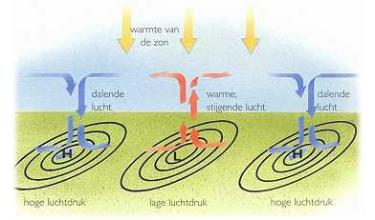
- Luchtdrukverschillen
Er vindt transport van warmte plaats van de evenaar naar de polen, hiervoor zijn lucht en water verantwoordelijk.
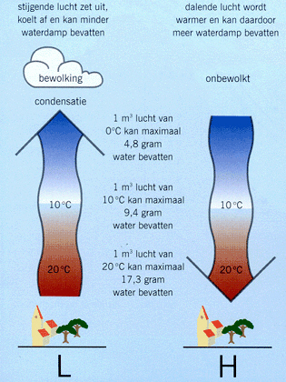
- In de tropen zet de lucht door verwarming uit -> soortgelijke massa daalt -> stijgende lucht.
Grote hoogte gebied met overschot aan lucht (warme kolom) -> stroomt lucht naar gebied met tekort aan lucht hier daalt de lucht -> het gewicht van koude kolom lucht, de Luchtdruk (de druk die de lucht door zijn gewicht op het aardoppervlak uitoefent) neemt aan het aardoppervlak toe.
En de luchtdruk van warme kolom neemt af.
Ontstaat Hogedrukgebied (gebied waar het gewicht van de kolom licht boven aarde groot is) en een Lagedrukg ebied (gebied waar het gewicht van de kolom lucht boven aarde gering is).

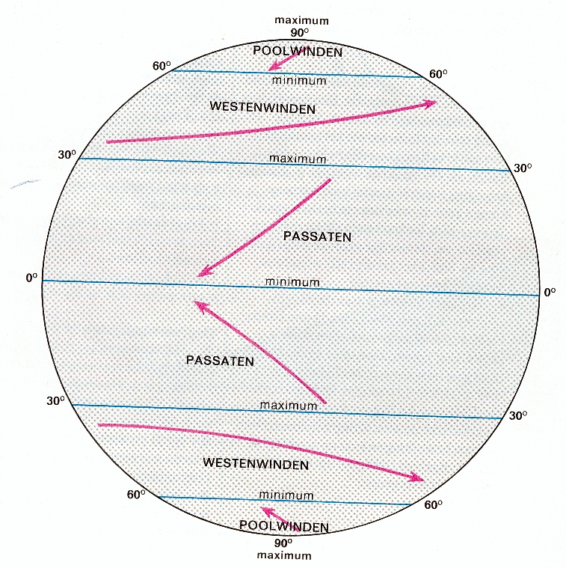
- Het corioliseffect
Lucht aan aardoppervlak van Noordpool naar evenaar, ontmoet op 60°NB deze naar noorden stromende lucht die vanaf 30°NB komt. Deze lucht stijgt.
- Er zijn 7 gordels van hoge en lage luchtdruk met windsysteem.

Polair maximum
Poolwinden / / / / /
V V V V V
Subpolair minimum 60°N
Westenwinden ^ ^ ^
/ / /
Subtropische maximum 30°N
NO-passaat / / /
V V V
Equatoriaal minimum 0°
Zonne-energie/ ITC
ZO-passaat ^ ^ ^
\ \ \
Subtropisch maximum 30° Z
Westenwinden \ \ \
V V V
Subpolair minimum 60° Z
Poolwinden ^ ^ ^
\ \ \
Polair maximum

Je hebt de wet van Buys Ballot. Rug naar de wind: op noordelijk halfrond hoge druk rechtsachter en lage druk linksvoor. Op zuidelijk halfrond heb je hoge druk linksachter en lage druk rechtsvoor. Er zijn ook nog Passaten (relatief droge wind die van de subtropische hogedrukgebieden naar de evenaar waait)
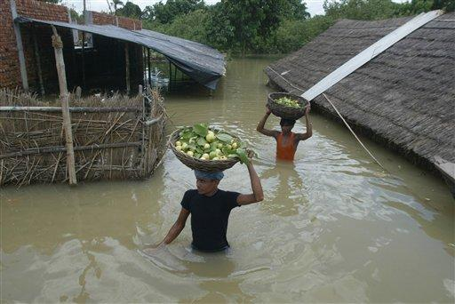
- Afwijkingen van het mondiale windsysteem
Door schuine stand van aardas vindt loodrechte zonnestand niet hele jaar op evenaar plaats. Deze beweegt tussen 2 keerkringen
Zone van equatoriale lage luchtdruk (het lagedrukgebied rond de evenaar waar zowel winden uit het zuiden als uit het noorden bij elkaar komen. Heet ook)
Intertropische convergentiezone (ITC) (het lagedrukgebied rond de evenaar waar zowel winden uit het zuiden als uit het noorden bij elkaar komen. Heet ook Zone van equatoriale lage luchtdruk).
het hele windsysteem verschuift in juli naar het noorden en in januari naar het zuiden.
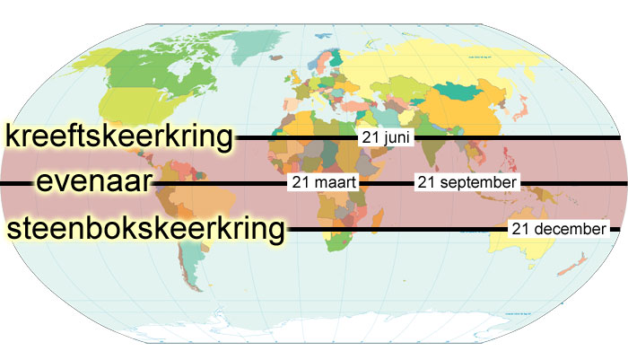
- Rond januari zijn er Moessons (Land- of zeewind die elk half jaar (ongeveer 180°) van richting verandert) vanuit het noordoosten.

- Zeestromen
Ook zeestromen krijgen op noordelijk halfrond afwijking naar rechts en op zuidelijk halfrond een afwijking naar links.
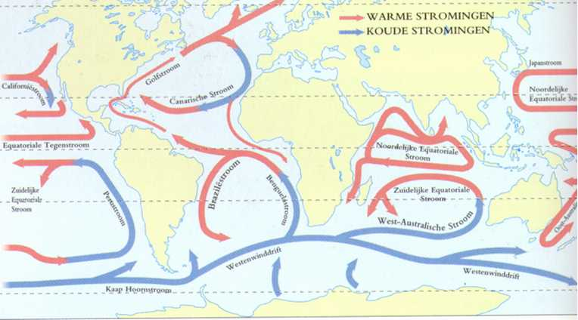
- Er zijn 2 soorten zeestromen: Warme zeestroom (warme waterstroming in oceanen en zeeën)
Koude zeestroom (Koude zeestroming in oceanen en zeeën)
Warme zeestromen zorgen in zomer voor aangename temp en koude dus voor koude temp. Het is alleen hoger of lager dan je op bepaalde breedtegraad kan verwachten.

- Thermohaline circulatie
Thermohaline circulatie (oceaanstroming die wordt aangedreven door de dichtheidsverschillen van het zeewater).
- Diepwaterpomp (het thermohaline circulatiesysteem in de oceaan waarbij warm water uit de tropische streken aan de oppervlakte naar het noorden wordt gestuwd en het water via de diepte van de oceanen teruggaat)
- Klimaatsysteem van Köppen
 | AF Tropisch regenklimaat
A (palmen&koralen) | AW Savanneklimaat |  |  |  |  | BS (steppeklimaat)
18°C winter |  |  |  |  | B (geen bomen, door droogte) | BW (woestijnklimaat)
C (loofbomen) | -3°C winter | D (naaldbomen)
10°C zomer
E (geen bomen, door kou) | ET (toendraklimaat) | 0°C zomer
 | EF (sneeuwklimaat)

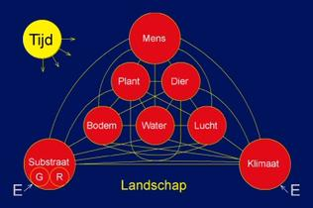
3.3 natuurlijke landschapszones

- Kenmerken van de landschapszones op aarde Landschapszones (gebied met karakteristieke kenmerken) zijn gevormd door Geofactoren (factoren die door hun onderlinge relaties landschapszones vormen, de belangrijkste zijn het klimaat, de gesteenten, het reliëf en de mens).
- Deze factoren beïnvloeden elkaar.
- Manier om verschillen tussen landschapzones te beschrijven is kijken naar kringloop van voedingsstoffen.

- Tropische zone
Tropische zone (zone tussen 10° NB en 10° ZB). Het is hier altijd warm en vochtig.
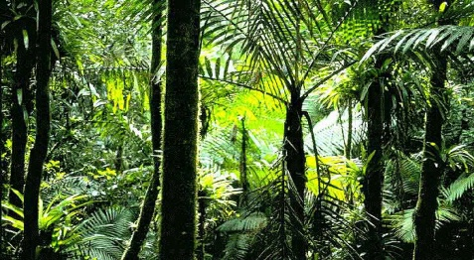
- Bos is altijd groen en bestaat uit 3 etages, bovenaan wonen apen, vogelsoorten enz. in het midden staan bomen en struiken. En onderaan is de bosvloer, het is hier erg donker.
- Bodem is niet vruchtbaar, humuslaag is erg dun. De voedingsstoffen zitten in de dieren en planten en niet in de bodem.
- Bodems zijn rood gekleurd

- Tussen trop. regenwoud en woestijnen zijn savannes. Kenmerken hiervan zijn hete, natte zomers en hete, droge winters. De evatranspiratie is hoog en de bodems laten gemakkelijk water door.

- Subtropische zone
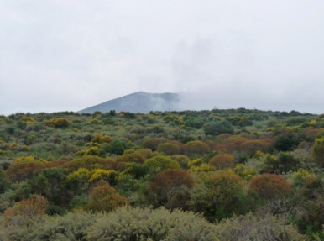
Subtropische zone (zone tussen de tropen en de gematigde breedte (tussen de 20 en 30° NB en ZB). Hier is het koeler dan in de tropen. Neerslag valt hele jaar, of heeft een droog seizoen. Planten groeien vooral in vochtige voorjaar. 3 groepen plantensoorten:
- Loofbomen: verliezen geen blad tijdens droge periode. Aangepast aan droogte
- Bladverliezende struiken: voorjaar bloeien en ruststand in zomerdroogte
- Maquis: ondoordringbaar struikgewas met groene bladeren. Is ontstaan door kappen en branden van bos. Tussen wel planten.

- Gematigde zone
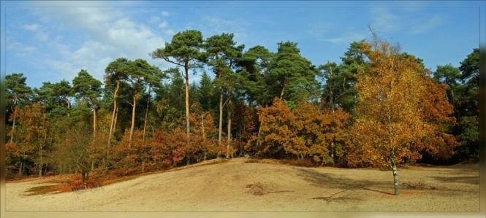
- Gematigde zone (gordels tussen de subtropische en de boreale zone (tussen de 30 en de 55° NB en ZB). Alleen te vinden op noordelijk halfrond. Zomertemp boven 15°C, bodems redelijk vruchtbaar, behoorlijke humuslaag. Overgangsgebied van loof- en naaldbomen.

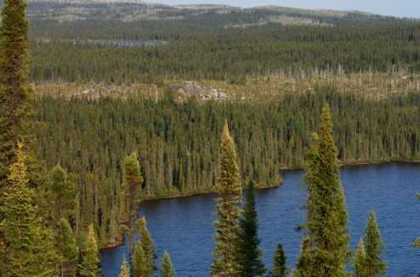
- Boreale zone
Boreale zone (overgangsgebied tussen de gematigde en de polaire zone op de continten, dus op het noordelijk halfrond). Kenmerken zijn:
- lange, koude winters
- korte, koele zomers tussen 10°C en 15°C
- naaldbomen en podzolbodems
- zure humus (voor bacteriën te koud) en uitspoeling

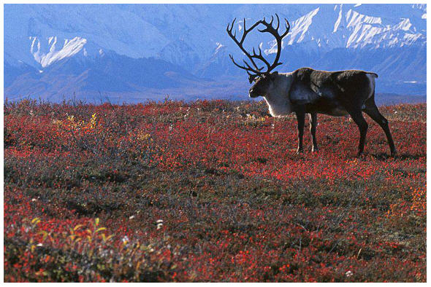
- polaire zone
Polaire zone (gordels tussen de poolcirkel en de polen).
- Jaarlijkse temp beneden 10°C
- Toendragebied
- Bodem bevroren
- Vaak moerassen

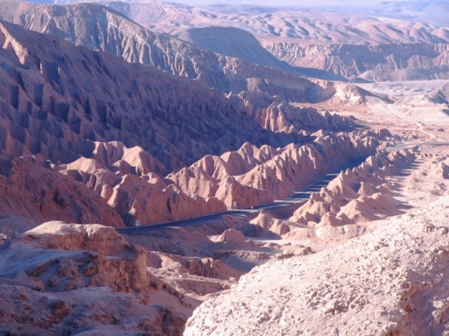
- Aride zone
Aride zone (zone met droge klimaten). Dus vooral de woestijnen. Er kunnen hier wadi’s voorkomen. Er zijn zandwoestijnen en rots- en grindwoestijnen. Er zijn hete en koude woestijnen.
- Steppeklimaat is erg vruchtbaar.
- Materiaal van bodem is löss, met goede humus. Hoe droger hoe dunner de löss.

3.4 veranderingen in landschapszones door menselijke activiteiten
- Invloed van de mens op landschappen
De mens gebruikt steeds meer landbouw. Terwijl dit helemaal niet hoeft, wordt ook wel Landdegradatie (Het verlies aan biologische en economische productiecapaciteit van het land. Heet ook bodemdegradatie) genoemd. Dus de grond is niet goed meer in staat de natuurlijke vegetatie in de landbouwgebieden van boldoende water en voedingsstoffen te voorzien. Dit is ook de belangrijkste oorzaak van ontbossing.

- Steeds meer zand
Verwoestijning (Proces waarbij woestijnen zich in oppervlakte uitbreiden. Heet ook desertificatie) of Desertificatie (Proces waarbij woestijnen zich in oppervlakte uitbreiden. Heet ook verwoestijning) is vorm van landdegradatie in aride gebieden.
Hier is beperkte begroeiing. Door toenemende bevolkingsdruk neemt druk op natuur toe. De bevolkingsdruk heeft 3 gevolgen:
- Steeds meer vee nodig en daardoor komt er Overbeweiding (Meer vee houden dan de natuurlijke vegetatie kan verdragen). Hierdoor wordt alles kaalgevreten en krijgt dan niet de kans om te herstellen
- De periode waarin akkerbouwgrond braak ligt, wordt steeds korter. Bodem niet tijd om te herstellen en raakt dus uitgeput.
- Gebruik van brandhout steeds meer, gaan straks levende bomen hout gebruiken i.p.v. dood. Hierdoor ontbossing en bodemerosie.
- Steeds meer zout
Door slechte Irrigatie (Bevloeiing of beregening van landbouwgronden) kan in aride gebieden Verzilting (toename van het zoutgehalte van de bodem of van het grond en oppervlaktewater) ontstaan.
Onbenutte irrigatiewater zakt in bodem, hierdoor kan grondwaterspiegel stijgen, hierdoor opgeloste zouten in het water komen mee naar boven. Water verdampt, maar zout blijft achter. De planten kunnen niet tegen zout en stoppen met opnemen van voedingsstoffen.
- Oplossing om verzilting tegen te gaan: water sneller afvoeren via Drainage (verlaging van de grondwaterstand door het aanleggen van greppels en afvoerbuizen in de grond) of gebruik van druppelirrigatie.

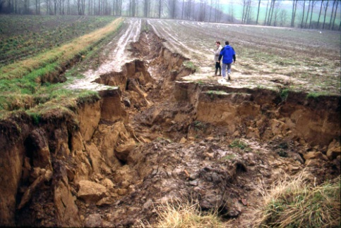
- Bodemerosie
Nog een vorm van landdegradatie is bodemerosie (het door erosie verdwijnen van het voor de planten belangrijke deel van de verweringslaag). Er zijn 2 soorten bodemerosie:
- Bodemerosie door water, komt vooral in warme gebieden voor waar veel regen valt (Af). Maar ook in gebieden met moessonklimaat. Vaak ontstaan door Ontbossing (het kappen van bossen door de mens).

- Duurzaam landgebruik
Duurzaam landgebruik (landgebruik zonder milieu-uitputting en met een zo klein mgl milieuaantasting)

- Klimaatverandering
Klimaatverandering (de veranderingen op lange termijn van de temp, neerslag en wind op aarde)

